**Profielwerkstuk opdracht**

**Yves Konings**

**Inleiding**

Bij ons de op de nieuwe havo gaan de profielwerkstukken min of meer nu van start. Afgelopen donderdag (acht oktober) was de deadline voor het selecteren van het vak waarover de leerlingen het PWS gaan schrijven. Tweeëndertig van de tweeëntachtig leerlingen hebben biologie gekozen en ik ben de enige biologie bovenbouw docent. Je kunt je voorstellen dat dit zowel vleiend als een hoop werk is. Gelukkig hebben we op mijn school de regel dat een docent niet meer dan zes leerlingen mag begeleiden dus worden de andere leerlingen, op mijn advies, bij collega’s ingedeeld.

De leerlingen hoefden hun PWS onderwerp nog niet op te geven maar ik heb toch al een aardig beeld van de onderwerpen die ze kiezen doordat ik in mijn lessen veel aandacht aan het PWS heb geschonken. Ik heb iedere leerling op een posted de richting van zijn of haar PWS laten noteren of de richting van de vervolgstudie (afbeelding 1 en 2) als ze nog geen PWS idee hadden. Aan de hand van deze posteds heb ik ideeën met de leerlingen besproken, ze voorzien van feedback en kon ik de leerlingen onder mijzelf en de scheikunde en gym collega’s onderverdelen.

Ook klassikaal heb ik aandacht aan mogelijke onderwerpen en de structuur van een PWS besteed. De PowerPoint die ik daarvoor gebruikt heb is als bijlage toegevoegd (hierin vind je een overzicht met hoe ik een PWS begeleidt en welke onderdelen ik in een PWS verwacht) en de les zelf is in deze link te zien<https://youtu.be/NZSrS9Pe9NY>

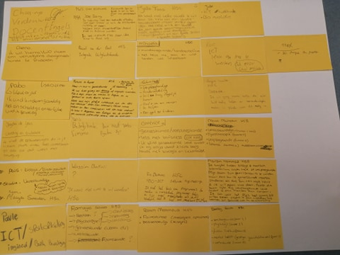  
**Afbeelding 1:** alle posteds met PWS onderwerpen 5e klas

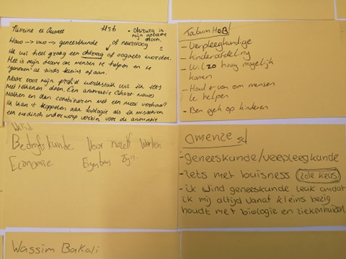

**Afbeelding 2:** enkele posteds PWS onderwerpen ingezoemd 5e klas

**Begeleiding**

Ik werk in Amsterdam noord heb nu dus vakantie. Op donderdag tweeëntwintig oktober gaat het PWS van start en deze moet op elf februari definitief ingeleverd worden. Op drieëntwintig februari worden de profielwerkstukken gepresenteerd aan klasgenoten en ouders van de leerlingen.

Uiteraard zijn er verschillende afspraken en sub-deadlines tussen tweeëntwintig oktober en elf februari en heeft iedere leerling dus zijn eigen begeleider. De begeleidende docent keurt de onderzoeksvraag en deelvragen van de leerling goed of stuurt ze bij en maakt vervolgens afspraken, een planning en een plan van aanpak met de leerling. De begeleidende docent maakt de leerling op voorhand duidelijk aan welke eisen het profielwerkstuk moet voldoen en hoe het profielwerkstuk (zowel het proces van de uitvoering als het eindproduct en de presentatie) wordt beoordeeld, d.w.z. volgens welke beoordelings-aspecten. Om het proces van het ontstaan van een profielwerkstuk te kunnen begeleiden zijn in het protocol verschillende fasen aangegeven die worden afgesloten met een z.g. ijkmoment. Op dat moment rapporteert de begeleidende docent aan de afdelingsleider bovenbouw welke leerlingen wel of niet aan de verplichtingen hebben voldaan die voor de afgelopen periode stonden gepland. Indien een leerling in die periode in gebreke is gebleven dan wordt door de afdelingsleider contact opgenomen met de leerling en de ouders van de leerling.

**Externe partijen**

Nu in ‘het corona-tijdperk’ zal het lastiger te zijn externe partijen te bereiken voor het praktijkgedeelte van het PWS. Des al niet te min heb ik een lijstje met externe genoteerd die de leerlingen in de loop der jaren gebruikt hebben. Leerlingen kiezen biologie voor een breed spectrum aan onderwerpen. Zo komen bijvoorbeeld ook veel psychologische onderwerpen aanbod. Achter de externen in mijn lijstje heb ik het deelonderwerp beschreven waarvoor de leerling bij deze externe terecht kan.

1. Café de Ceuvel (ecologie). Dit restaurant bevind zich vak naast school en verbouwd al haar eten zelf op een ecologisch verantwoorde wijze).
2. Dierentuin Artis (gedrag, ecologie).
3. BovenIJ ziekenhuis (medisch).
4. Amsterdam UMC ziekenhuis (medisch)
5. Onderzoekscentrum bevolkingsonderzoek borstkanker (kanker)
6. Microbe&Lab (microbiologie, infectieziektes)
7. Dennis van Miltenburg (psychologie en therapie). Holistische Coach & Therapeut met eigen bedrijf en schrijver van de holistische reis.
8. Willem Hooft (psychologie, trauma behandeling, gehandicaptensport). Willem Hooft foundation, invalide-kitesurfer en spreker, tevens ook de gastspreker die op mijn uitnodiging gastcollege is komen geven op de nieuwe havo.

Welke externen passen bij welke domeinen?

Domein A Vaardigheden  (deze hoeft niet)  
Domein B Zelfregulatie: 1 t/m 4, 6  
Domein C Zelforganisatie: 1 t/m 4, 6  
Domein D Interactie: 1 t/m 8   
Domein E Reproductie: 1 t/m 4, 6  
Domein F Evolutie: 2

**Beoordeling eindproduct**

Het profielwerkstuk wordt beoordeeld met een cijfer waarin zowel de waardering voor het proces van ontstaan als die voor het eindproduct zijn verwerkt. Het cijfer voor proces en product heeft een weging van 80% in het eindcijfer. Daarnaast krijgt de leerling een cijfer voor de presentatie van het profielwerkstuk dat voor 20% meeweegt in het eindcijfer. Het eindcijfer voor het profielwerkstuk krijgt een cijfer op de cijferlijst dat voor de uitslagbepaling (geslaagd of gezakt) meeweegt in het z.g.n. combinatiecijfer. Voor de havo naast het cijfer voor het profielwerkstuk dat voor de vakken CKV en maatschappijleer. De betreffende cijfers worden gemiddeld tot een combinatiecijfer. Voor het profielwerkstuk mag geen cijfer worden behaald dat lager is dan een 4 (een 3,0 of lager voor het profielwerkstuk betekent dat de leerling is gezakt). Als een examenkandidaat geen profielwerkstuk heeft gemaakt of het profielwerkstuk inlevert na de aangegeven einddatum dan krijgt die kandidaat voor dit onderdeel van het combinatiecijfer geen beoordeling. Daardoor kan er geen combinatiecijfer worden berekend en ontbreekt er een cijfer op de cijferlijst. Hierdoor kan de kandidaat vooralsnog niet slagen voor het examen.

 Beoordelingsformulier PWS:

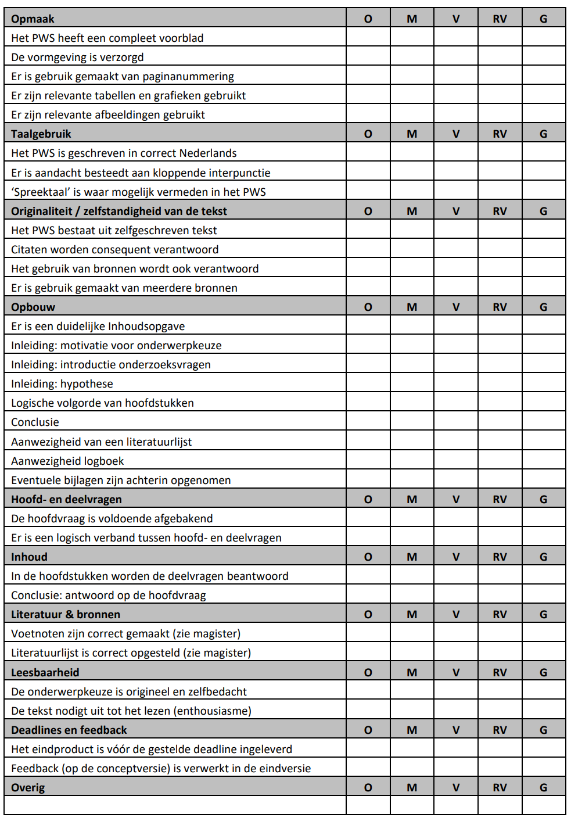

Wat misschien direct opvalt bij het PWS beoordelingsformulier is dat de verschillende onderdelen met een onvoldoende, matig, voldoende, ruim voldoende en goed beoordeeld worden maar dat er geen puntentelling toegekend wordt. Dit is hebben wij, de begeleidende docenten, na overleg en in discussie besloten. Hierna is het beoordelingsformulier aan de leerlingen voorgelegd en zijn we op dit formulier uitgekomen. Ons uitgangspunt hierbij is dat het PWS in eerste instantie het project van de leerling is, daarom willen we de leerling zoveel mogelijk eigen ruimte geven met betrekking op de structuur van het PWS. Bijvoorbeeld als een leerling een relatief groot praktijkgedeelte wilt maken dan zal dit relatief meer punten opleveren dan een leerling die ervoor kiest een groot literatuuronderzoek te doen.

Deze vrijheid voor de leerling is alleen te waarborgen als de leerling voldoende structuur krijgt. Betekenende dat de begeleider in overleg met de leerling duidelijke verwachtingen noteert en de leerling inzichtelijk maar op basis van welke kenmerken hij punten toekent. Kortweg betekent dit dat de begeleider en de leerling een beoordelingsrubriek hanteren toegespitst aan het specifieke PWS van de leerling. Dit systeem staat of valt natuurlijk bij deze duidelijk genoteerde afspraken. Het boven getoonde beoordelingsrubriek is hierbij nog steeds de basis maar de begeleider mag zelf beslissen hoeveel punten hij ieder onderdeel toebedeeld en doet dit in overleg. De begeleider mag ook extra punten toevoegen aan deze beoordelingsrubriek. Het boven getoonde beoordelingsrubriek moet dus gezien worden als een soort checklist voor de leerling. Alle onderdelen van de rubriek zijn immers verplicht maar de weging van ieder onderdeel wordt in overleg vastgesteld.

**Internationalisering**

Betreffende internationalisering zijn we nog nooit met leerlingen naar het buitenland gegaan voor het profielwerkstuk zoals getoond in het gastcollege. Onze leerling-populatie komen van relatief arme ouders, betekenende dat de vrijwillige bijdrage van de ouders minimaal is waardoor we ons weinig uitstapjes en zeker geen naar het buitenland kunnen permitteren. Op andere vlakken is internationalisering een onderwerp wat met betrekking op het PWS nauwelijks tot niet aan bod komt.